- 统计必修课和实践课漏选情况。
- 首先找到【统计学生选课表】功能，如下图所示：
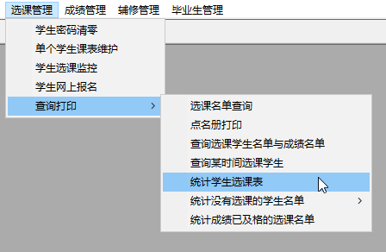
- 设置相应的条件，每次统计一个年级专业。
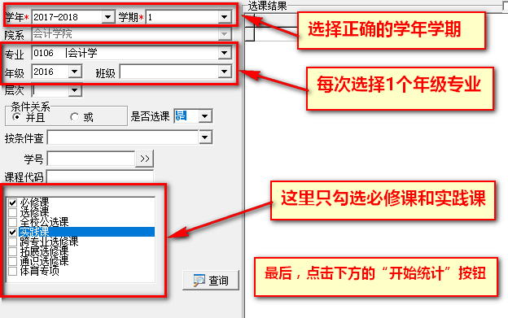

- 将统计结果导出为excel表，很容易发现漏选课学生。
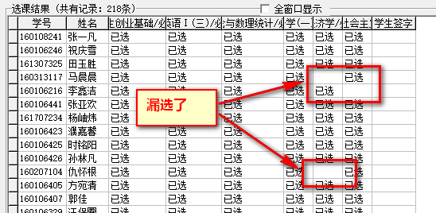

- 统计体育专项课漏选情况。
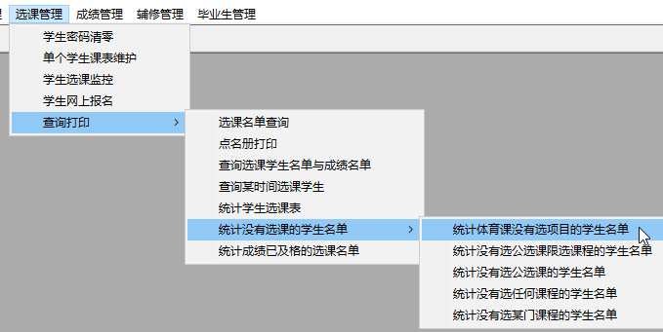
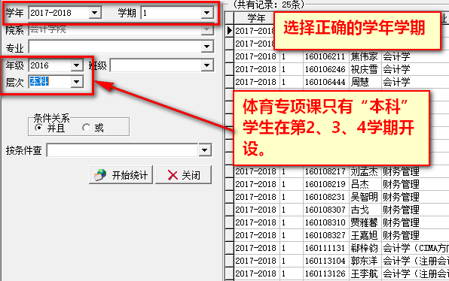

- 选修课漏选情况统计。
理论上讲，选修课不存在“漏选”，学生可以根据自己的喜好进行选择。针对选修课，可以统计出学生选课学分，对于选课很少的学生，应当进行预警。
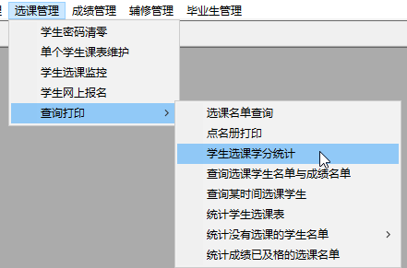

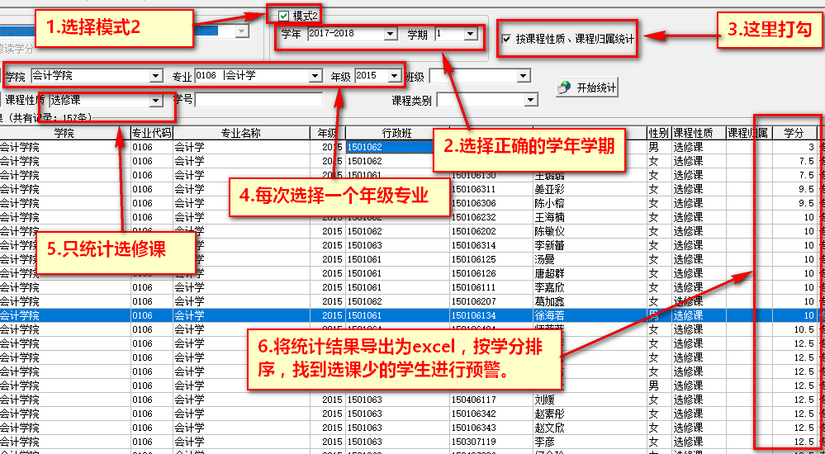

- 统计没有选任何课的学生名单。
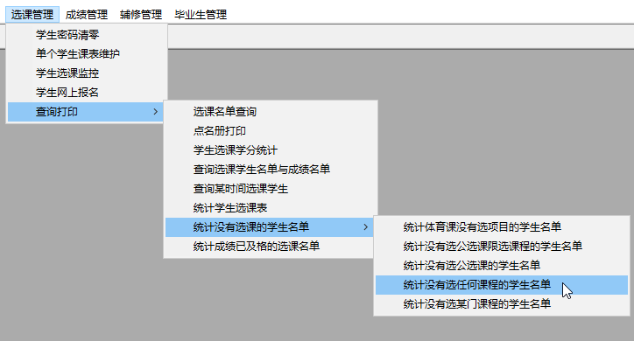
此功能在使用时，应按“年级”进行统计，不要统计刚刚毕业的学生。因为刚刚毕业的学生，其信息尚未导入历史库，统计结果一定是所有学生都没选课。

